

## Python-wrapper功能

提供python接口，获取slam，imu，fisheye，rgb，tof，sgbm等模块的图像及参数数据。

Python-wrapper部署（仅支持windows版本）：

* + - 1. 安装windows版本xvsdk， 勾选python-wrapper模块

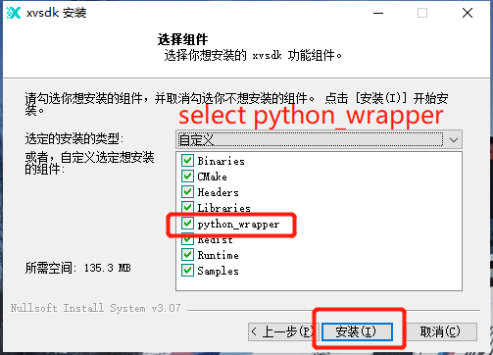

* + - 1. 安装路径\bin\python-wrapper下包含PythonDemo.py
      2. 安装python3.9，连接眼镜或模组使用cmd运行python PythonDemo.py